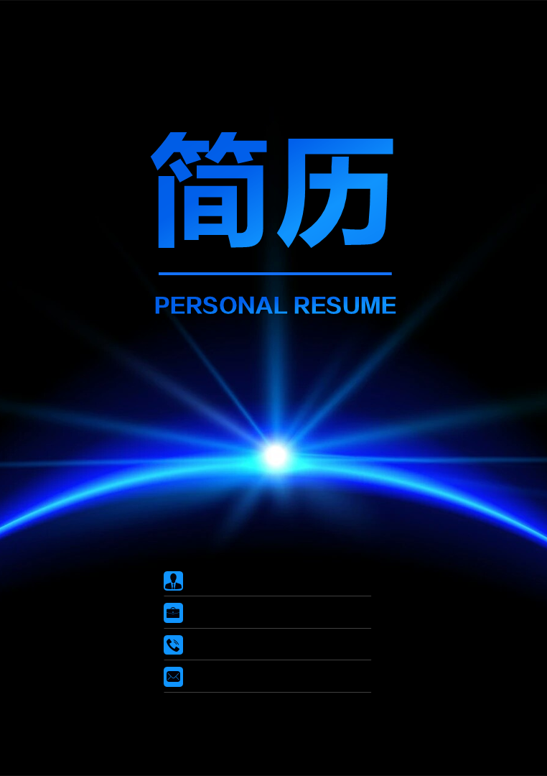

姓 名： 办公资源

求职意向： 市场销售员

联系电话： 136-6666-6666

电子邮箱：



**2012.09 - 2016.06 西南石油大学管理学院 物流管理 / 本科**

主修课程： 石油天然气运输概要，新能源开发，管道运输案例分析，能源地理，管理学概论

在校活动： 参与新疆阿克苏石油勘探计划，参与西南石油大学能源清洁化项目国家重点项目

**教育背景**

语言技能：英语CET6、粤语

专业技能：熟悉Web、iOS和Android开发，精通数据库、C++及Java

办公技能：熟练使用Office 办公软件、Axure RP、Visio

**2014.05 - 2015.05 xx能源科技有限公司 销售实习生**

**工作描述：**

拥有一定的能源专业相关知识，能够更好地完成公司产品的推广与销售工作；在职期间完成能源销售订单50余单，开拓渠道3家，维系稳定客户12家；锻炼了销售的商务沟通能力。

**2015.11 - 2016.04 ***********有限公司 原创设计师**

**工作描述：**

担任平台原创设计师，完成简历、PPT、表格等多方面的文档创作；通过工作，对网站运营有一定的心得，对互联网有一定认识，能够有效完成推广。

工作积极认真，细心负责，熟练运用办公自动化软件，善于在工作中提出问题、发现问题、解决问题，有较强的分析能力；勤奋好学，踏实肯干，动手能力强，认真负责，有很强的社会责任感；坚毅不拔，吃苦耐劳，喜欢和勇于迎接新挑战。

**工作经历**

**专业技能**

**自我评价**

生日：1989.05.07 现居：江苏南通市

电话：88888888888 邮箱：888@qq.com

**办公资源**

**求职意向：市场销售相关工作岗位**

自荐信

COVER LETTER

尊敬的领导：

您好，感谢您的在百忙中翻阅我的简历。

xxx，男，1972年生于吉林省和龙县龙门公社。 在吉林省延吉市读初中时，因为生性狷介,很早就放弃了一些当时我讨厌的主课,比如代数、化学、英文，后来只好靠走关系才进了当地最好的一所高中，这也是我刚正不阿的三十来年里比较罕见的一个污点。

因为我和我国教育制度格格不入又不肯妥协, 1989年高中二年级的时候就主动退学了。有时候我想其实我远比那些浑浑噩噩地从小学读到硕士博士的人更渴望高等教育,我们都知道钱钟书进清华的时候数学是零分(后来经证实其实是15分)，卢冀野入东南大学的时候也是数学零分，臧克家去山东国立青岛大学的时候也是差不多的情况。

我先对照一下新东方最新的招聘要求： 1.有很强的英语水平，英语发音标准 英语水平还好，发音非常标准，我得承认比王强老师的发音差一点。很多发音恐怖的人(宋昊、陈圣元之流)也可以是新东方的品牌教师，我不知道为什么要要求这一条，尽管我没这方面的问题。 2.大学本科或以上学历，英语专业者优先 真不喜欢这么势利的条件，这本来应该是实力、马力之流的学校的要求。 3.有过考TOEFL、GRE的经验 GRE考过两次。 4.有教学经验者，尤其是教过以上科目者优先 教过后来被国家明令禁止的传销课，半年。 5.口齿伶俐，中文表达能力强，普通话标准 岂止伶俐，简直凌厉，普通话十分标准，除了对卷舌音不太在意(如果在意，平舌音也会发错，所以两害相衡取其轻)。 6.具备较强的幽默感，上课能生动活泼 我会让他们开心。

希望能加入xxx大展宏图。

xxxx

20**.02.15